个人端X项检查预约方式&操作步骤

1 个人端
由于今年 X 项目拆分为自选项目，在规定额度内可根据自身情况个性化选择 X项目进行组合，故体检实际预约需要在微信端或个人端（网址http://www.sjtjyy.com）登录个人账号（登录账号为身份证或手机号，初始密码为 123456）单独预约，单位端快速预约功能不再开放。

1.1 预约 1+X
具体步骤为：
关注公众号 “健达通” 二维码。
依次选择：公务员体检→1+X 体检预约（或妇女专项检查预约）。

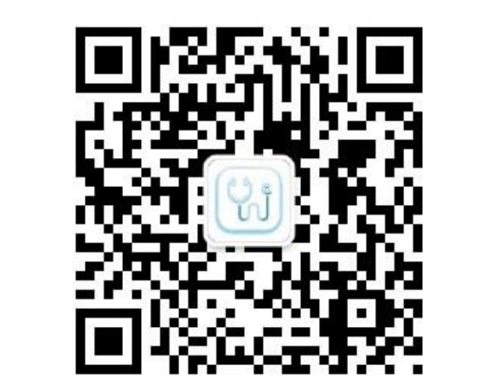
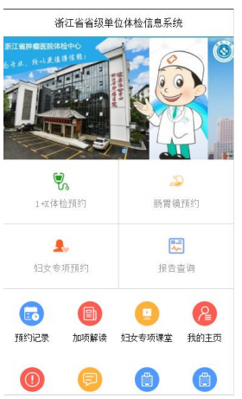

进入预约首页，选择“1+X 体检预约”
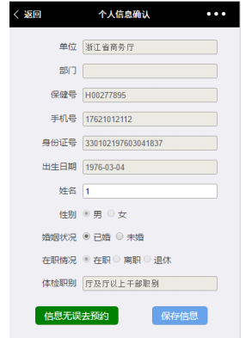

确认个人信息；可修改个人错误信息。

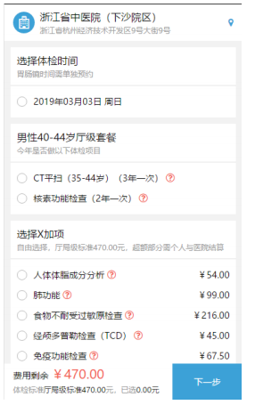

进入预约：医院为报名医院，依次选择体检时间，选择年选项目，选择 X 加
项（X 加项可在体检经费内根据自身健康状况进行个性化选择，高知体检经费 470 元/人，普干体检经费 380 元/元，可超额至 50 元/人，超额部分需个人在线支付）。
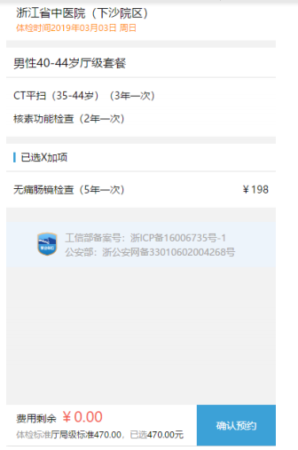

（注：普通肠镜检查324元/人、无痛肠镜检查990元/人、无痛胃肠镜检查1314元/人）。

最终确认提交预约。
查看预约记录。

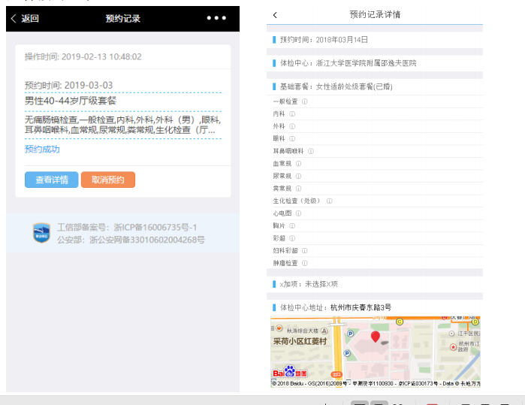

在这里可以进行预约取消操作，包括改约。点击详情可以看到详情和地址；
若显示如下信息说明可以取消。
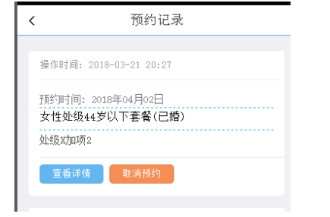

若显示如下信息说明可以改约（此时数据已经传输到医院，导引单上日期还
是之前日期，改约目的是告知医院）。
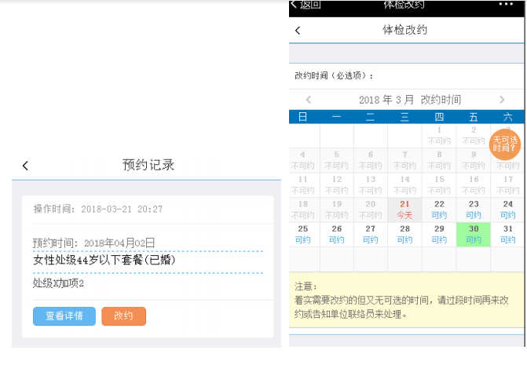
进入报告查询可以查看已经生成的报告，报告一般在体检后 7-30 天生成，超过这个时间可能是医院信息有误，请及时联系医院。
